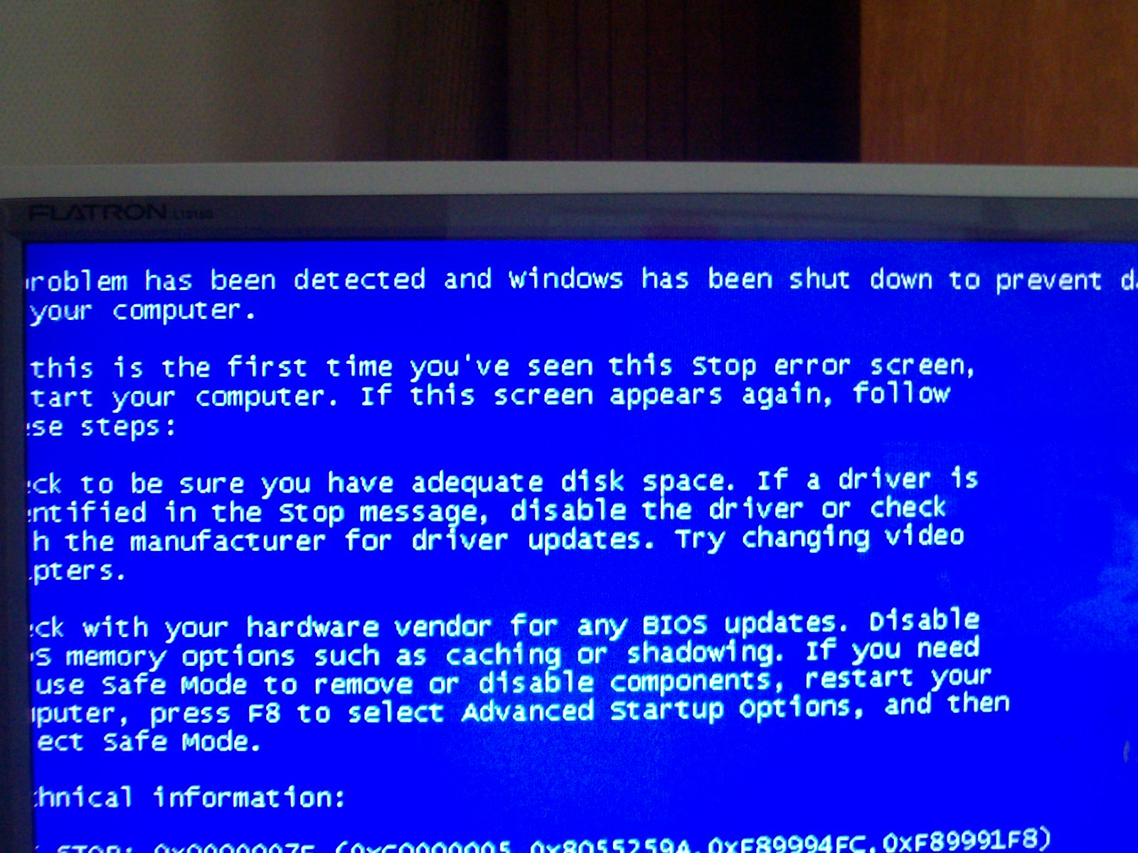
문서 작성이나 인터넷 접속시 문제 에러 메시지
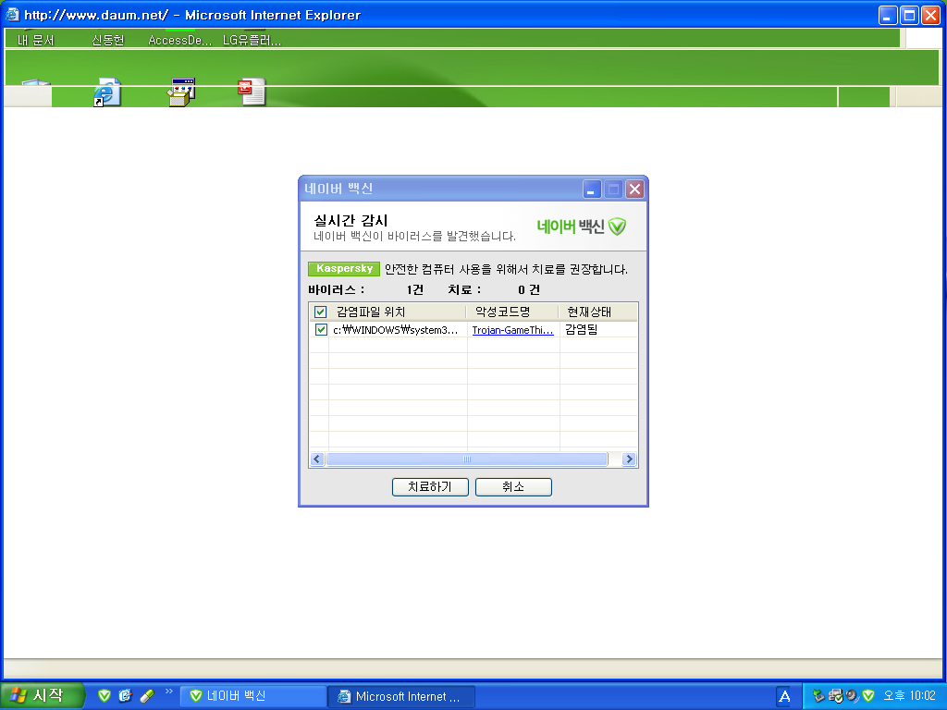
재부팅을 하여도 여러 번 반복됨
네이버백신 설치후 몇일전부터 계속 같은 메시지 뜬후 바이러스 검사 치료해도 똑 같은 메시지 뜸. 그 이후로 워드프로세서나 인터넷 접속자체가 힘들고 시스템이 불안정 지금은 네이버 백신 제어판에서 삭제(알약으로 바이러스 체크후 그나마 시스템이 나아진 것 같음)왜 a/s센터에서 도움도 안되는 백신프로그램을 알약도 있던데 두개나 설치했는지 모르겠네요

